Компания Onpay.ru представляет новую услугу:
Onpay.ru

Прямой перевод с карты на карту для России и СНГ
Теперь в Ваш адрес можно сделать прямой перевод, используя карты Visa, Visa Electron, MasterCard, Maestro и карты МИР. Для этого нужно просто указать номер вашей карты для зачисления и в платежной форме появится новый способ оплаты.

Лимиты и условия использования
Максимальная сумма одного перевода — 85 000 руб. без учета комиссии. За месяц по одной карте может быть проведено не более 50 переводов на общую сумму до 599 000 руб. Переводы по России – в рублях РФ, международные – в рублях или долларах США. Комиссия 1.7%, минимум 40 руб.
Для повышения уровня безопасности, операция списания по карте отправителя проводится исключительно по технологии 3DSecure (Verified by Visa/MasterCard SecureCode). Банки-эмитенты карт могут устанавливать дополнительные условия и ограничения для проведения переводов с карты на карту.
Зачисление на карты зависит от банка получателя: от нескольких минут до нескольких дней.

Особенности
1. Платеж включается в АПИ, есть уведомление на сервер (кабинет Онпей и проч.) –> то есть вы увидите все суммы в ваших отчётах.
2. Нет номера заказа или комментария. Перевод идет на номер карты.
3. Перевод мгновенный, безотзывный и без фильтров. Не будет чарджбека, не получится написать в Visa о невыполнении условий поставки товара. Вся транзакция идет на доверии.
4. Перевод доступен и картам с «урезанным» функционалом: Visa, Visa Electron, MasterCard, Maestro, но только с подключенной 3D-Secure.
5. Ваш номер карты не виден плательщику, что повышает безопасность расчётов.
6. Переводы пока доступны только для банковских карт России и СНГ.

Подключение
Подключение P2P платежей производится на странице https://secure.onpay.ru/cards (Деньги - Переводы P2P) Вы можете указать больше одной карты и переключить приём на вторую или третью при приближении к лимиту 599.000:
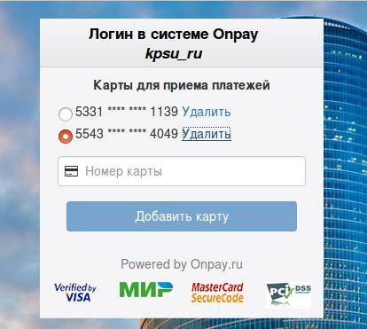Добавление карты

Дополнительные материалы
Отображение операции в кабинете получателя:
Отображение операции в кабинете плательщика:
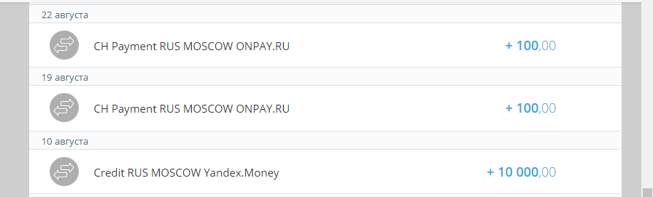Список операций у получателя
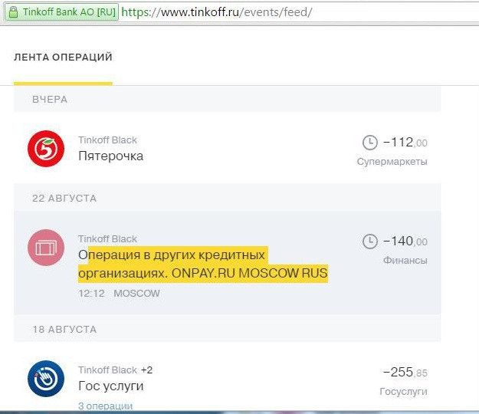Список операций у плательщика

